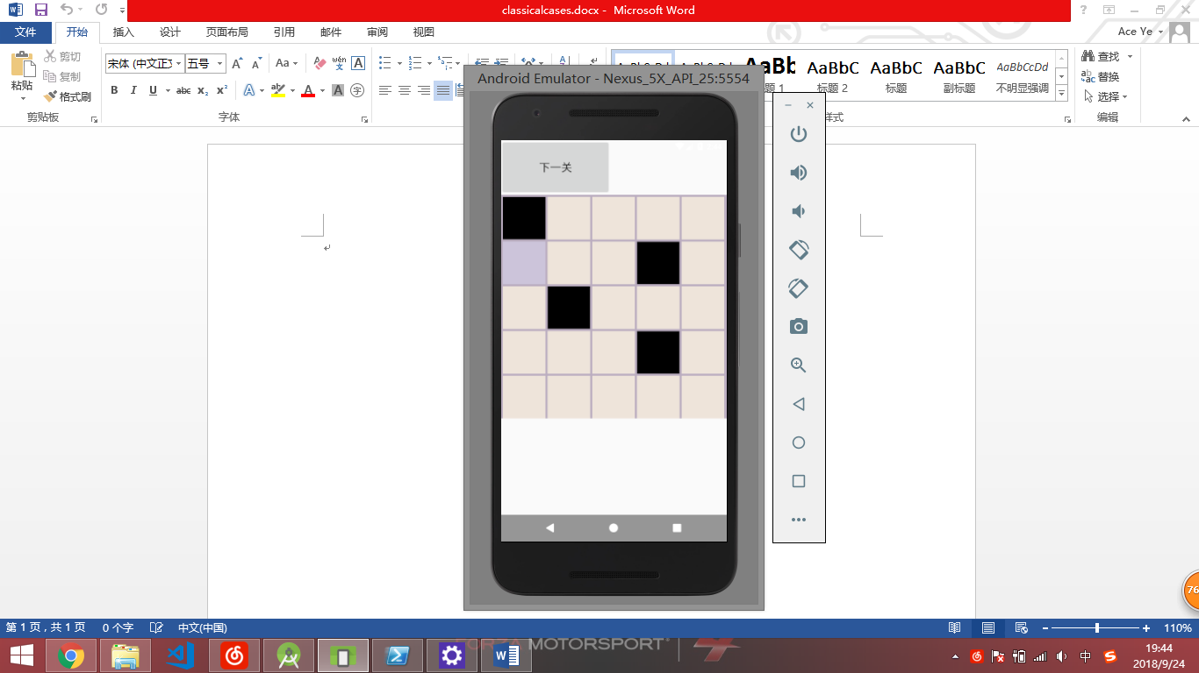

generate2: 1 0

generate2: 2 0

generate2: 3 0

generate2: 4 0

generate2: 4 1

generate2: 3 1

generate2: 3 2

generate2: 4 2

generate2: 4 3

generate2: 4 4

generate2: 3 4

generate2: 2 4

generate2: 2 3

generate2: 2 2

generate2: 1 2

generate2: 1 1

generate2: 0 1

generate2: 0 2

generate2: 0 3

generate2: 0 4

generate2: 1 4